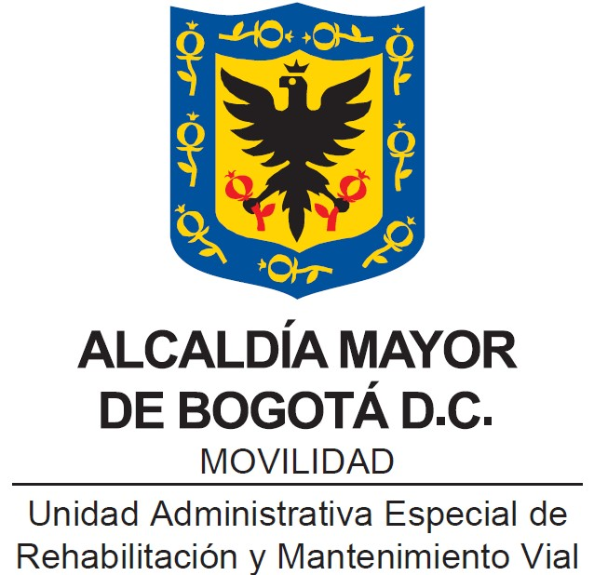

PROGRAMA DE VOLUNTARIADO INSTITUCIONAL
“UMV SOLIDARIA”

Bogotá, D.C., febrero de 2026

TABLA DE CONTENIDO

1. Introducción 3
2. Objetivos estratégicos 4
2.1. Objetivo General 4
2.2. Objetivos específicos 4
3. Alcance ………………………………………………………………………………………………………………………………….4
4. Modelo de Sostenibilidad 5
5. Grupos de Valor priorizados 6
6. Estructura del Programa de Voluntariado Institucional 6
7. Socialización y divulgación 9

Introducción

De acuerdo con la Ley 720 de 2021 “Por medio de la cual se reconoce, promueve y regula la acción voluntaria de los ciudadanos colombianos”, se entiende por voluntariado el “conjunto de acciones de interés general desarrolladas por personas naturales o jurídicas, quienes ejercen su acción de servicio a la comunidad en virtud de una relación de carácter civil y voluntario” y a las personas voluntarias, como toda persona natural que libre y responsablemente, sin recibir remuneración de carácter laboral, ofrece tiempo, trabajo y talento para la construcción del bien común en forma individual o colectiva, en organizaciones públicas o privadas o fuera de ellas.

Así mismo, con relación al voluntariado estatal, la Unidad Administrativa Especial de Organizaciones Solidarias, indica que: “es el conjunto de actividades de interés general realizadas por personas convocadas por un ente público nacional o internacional, de manera libre y voluntaria, sin recibir remuneración de carácter laboral. Quedan excluidas de esta definición las prácticas de servicio social obligatorio que sean requisito por ley o para recibir algún beneficio particular”

Por lo anterior, y para el caso de la Unidad Administrativa Especial de Rehabilitación y Mantenimiento Vial, como entidad pública, es importante el involucramiento de sus colaboradores y colaboradoras, a través de una participación activa. Esta puede ser a través de la dedicación de su tiempo, capacidades, talento o donación en especie, de modo que beneficie a la ciudadanía, las comunidades del área de influencia de la entidad y demás grupos de valor priorizados por la UMV.

En el marco del Modelo de Sostenibilidad de la entidad – UMV Sostenible, el programa de Voluntariado Institucional hace parte de las dimensiones, conservación por el planeta y conservación con valor social. Este, promueve una cultura de colaboración y empatía sobre las necesidades sociales y ambientales, tanto de las comunidades, como de la entidad; de modo que permite descubrir nuevos valores para poner en práctica la solidaridad como fuente de desarrollo integral en una sociedad.

Al desarrollar el Programa de Voluntariado “UMV Solidaria”, la entidad obtendrá beneficios en su capital humano, contribuyendo a mantener un mejor clima organizacional, potencializando cualidades y habilidades sociales de sus colaboradores y colaboradoras.

Lo anterior, permite crear sentido de pertenencia, interiorizando los valores institucionales y contribuyendo al desarrollo de tejido social en el Distrito, con un enfoque participativo que entregue a la ciudadanía herramientas que impacten positivamente su entorno.

La actualización del presente documento responde a las nuevas necesidades y expectativas sobre el programa, identificadas tanto en los colaboradores y colaboradoras como en la ciudadanía y comunidades del área de influencia; así como a los nuevos grupos de valor de la entidad y su nuevo Modelo de Sostenibilidad UMV-Sostenible, integrando a su vez las recomendaciones entregadas por el proceso de auditoría interna de la Oficina de Control Interno de la UMV.

Objetivos estratégicos

Objetivo General

Establecer los lineamientos del programa de Voluntariado Institucional “UMV Solidaria”, con el fin de fortalecer el sentido de pertenencia de los colaboradores y colaboradoras con la misionalidad de la entidad y sus valores institucionales, beneficiando a los grupos de valor de la Unidad, específicamente colaboradoras (es), ciudadanía y comunidad del área de influencia; a través de acciones para la conservación social y la conservación por el planeta que generen corresponsabilidad social.

Objetivos específicos

- Planear actividades de voluntariado institucional que se alineen con el Modelo de Sostenibilidad – UMV Sostenible y que contribuyan a los Objetivos de Desarrollo Sostenible priorizados.
- Promover una cultura de voluntariado en la UMV, a través de campañas comunicativas, sensibilizaciones y la socialización de resultados con el fin de aumentar el número de personas voluntarias.
- Priorizar comunidades, fundaciones u organizaciones de la sociedad civil beneficiarias, generando alianzas con otras entidades (públicas o privadas) que permitan desarrollar acciones que agreguen valor.

Alcance

UMV Solidaria, es una iniciativa que nace desde las acciones de Responsabilidad Social de la entidad; este programa incluyente permite la participación de todos los colaboradores y colaboradoras de las diferentes dependencias de la entidad, independientemente de su figura contractual, incluyendo a las personas contratistas.

Para evaluar el alcance de esta iniciativa, se toma como referencia los actores que intervienen en la ejecución: i) personas voluntarias y ii) personas beneficiarias.

- Personas Voluntarias: Toda persona natural que libre y responsablemente, sin recibir remuneración de carácter laboral, ofrece tiempo, trabajo y talento para la construcción del bien común en forma individual o colectiva, en organizaciones públicas o privadas o fuera de ellas.
En la UMV, hace referencia a la participación de los colaboradores y colaboradoras a las que puede llegar el programa según el número de actividades que se planeen y ejecuten durante cada vigencia.
- Personas beneficiarias: personas, comunidad o grupos de valor, que resultan favorecidas por las acciones del voluntariado. En cuanto al número de beneficiarios y beneficiarias, este es un indicador variable que se determina según el tipo de acción a desarrollar.
Se podrá involucrar a la ciudadanía y a la comunidad como participantes o beneficiarios de acuerdo con las actividades planeadas.

Modelo de Sostenibilidad

Modelo de Sostenibilidad UMV 2025-2030
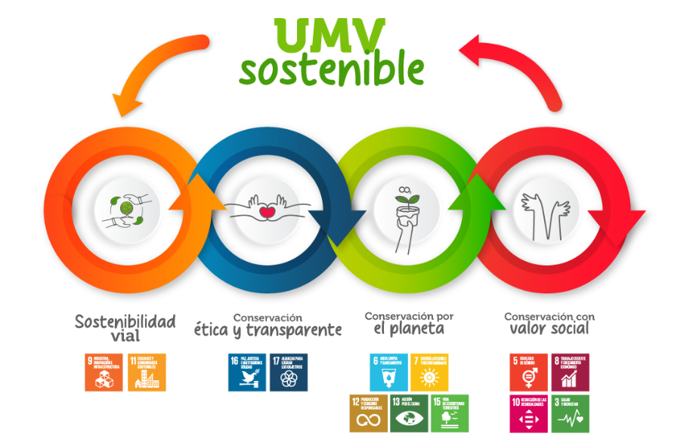
Fuente: Tomado del documento Modelo de Sostenibilidad UMV 2025-2030

Teniendo en cuenta que el objetivo del modelo es “aportar a la conservación sostenible de la ciudad desde la gestión institucional de la Unidad de Mantenimiento Vial, a partir de la priorización de los temas materiales en los asuntos ASG; con el fin de generar valor en lo público, aumentar las buenas prácticas y fortalecer la relación con sus grupos de interés y de valor”

UMV Solidaria, funciona como un programa transversal a este Modelo, que impacta de manera directa a dos (2) de sus dimensiones, conservación por el planeta y conservación con valor social; de esta manera, contribuye a su vez al cumplimiento de los Objetivos de Desarrollo Sostenible y se reconoce como una buena práctica institucional.

Grupos de Valor priorizados

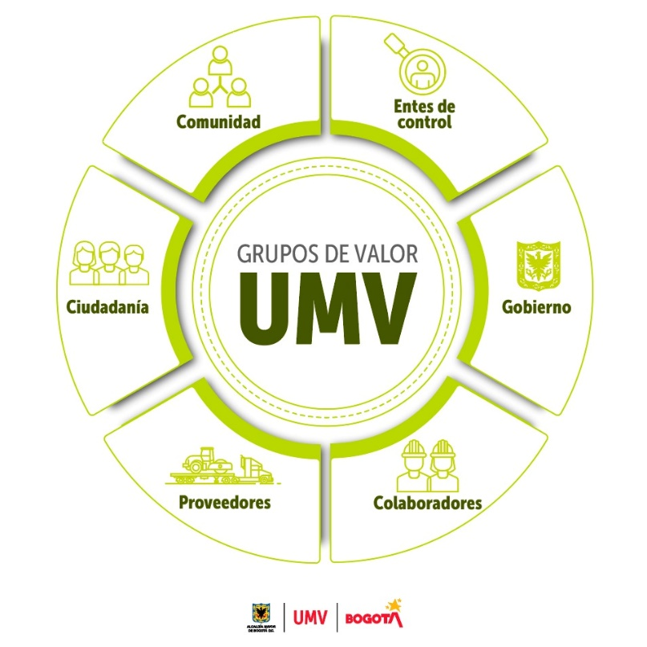
El programa UMV Solidaria involucra principalmente cuatro (4) grupos de valor, de los seis (6) priorizados por la entidad de acuerdo con su Documento para el Relacionamiento con los Grupos de Valor, no obstante, se pueden abarcar más grupos o actores para el desarrollo de las diversas actividades.

- Colaboradores: como ejecutores de las acciones de voluntariado
- Ciudadanía: como participantes y beneficiarios
- Comunidad: como participantes y beneficiarios
- Gobierno: rol de aliados estratégicos, participantes o incluso beneficiarios de algunas de las actividades planeadas.

6. Estructura del Programa de Voluntariado Institucional
El programa de Voluntariado es creado y puesto a disposición de las personas naturales y/o jurídicas interesadas en participar en diferentes actividades, que respetando los principios de no-discriminación, solidaridad, pluralismo y todos aquellos que inspiran la convivencia en una sociedad solidaria, con el fin de mejorar la calidad de vida de otras personas o de la colectividad, a través de la dedicación de tiempo, capacidades y talento de los voluntarios y voluntarias a causas, proyectos y organizaciones sin ánimo de lucro.

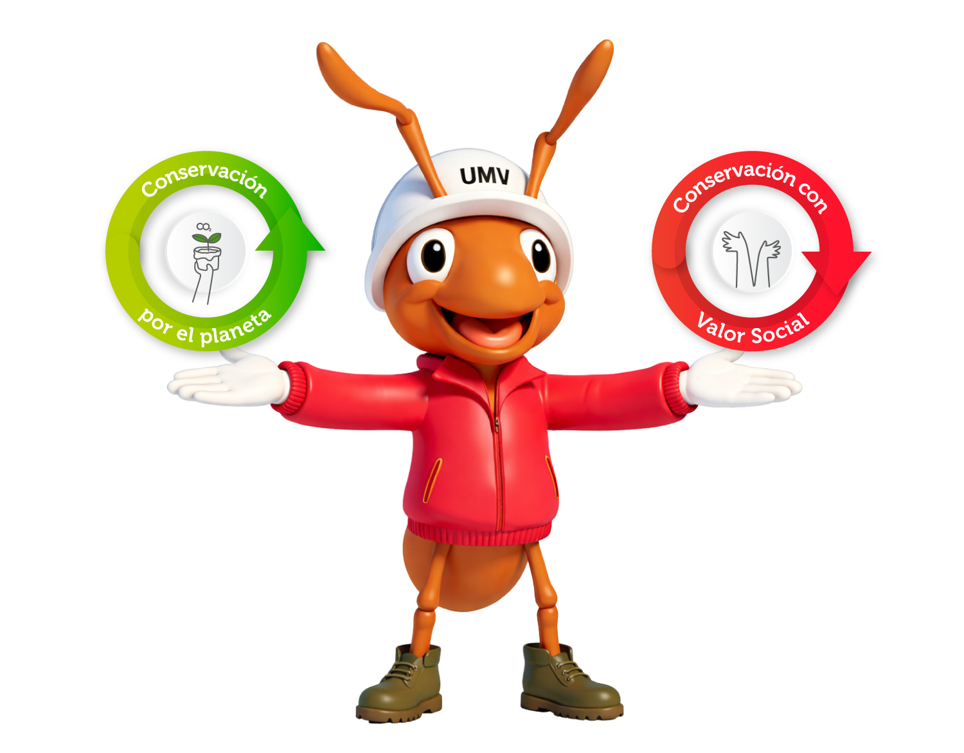

  - Imagen: El programa establece: nombre distintivo, su slogan institucional y un personaje de marca, que deberán ser usados en las piezas gráficas de las actividades y todo el material que se desarrolle durante el programa.

- Nombre del programa: UMV Solidaria
- Slogan: Cuidar la ciudad es cuidar la vida
- Personaje de marca: Hormiga voluntaria

  - Planeación y seguimiento de actividades
La estructura del programa de Voluntariado Institucional – UMV Solidaria, desarrollará acciones sociales y ambientales, planeadas bajo los siguientes lineamientos:

- Actividades planeadas en el Plan de Trabajo de la Mesa de Responsabilidad Social y Sostenibilidad, en caso que los procesos las ejecuten en el marco de otros planes (propios) debe dar cuenta de sus resultados a la Mesa.
- Planeación de una actividad anual como mínimo.
- Objetivo concreto.
- Población identificada.
- Resultados de la actividad.
- Aplicación de encuesta de satisfacción del proceso que ejecute el voluntariado.
- Las acciones ejecutadas con relación al programa, se socializarán a través del Informe de Sostenibilidad de la UMV, así como del Informe de Gestión de la entidad o los espacios de Rendición de Cuentas.

  - Modalidades de participación del grupo de voluntariado
La actividad de voluntariado se realizará en jornada laboral y no representan ningún tipo de carga laboral ya que las actividades se llevan a cabo de forma desinteresada y sin contraprestación económica, ni de cualquier otra índole; así mismo el tiempo en el que se desarrollen las diferentes actividades de voluntariado, se considera como donación de tiempo por parte del voluntario o voluntaria.
Las modalidades de participación responden a lo que el programa ha denominado donación, en este sentido, se priorizan tres (3) tipos de donaciones para la planeación y ejecución de las actividades:

- Donación en especie, hace referencia a aquellas que se realizan a través de un bien o un producto; de acuerdo con la jornada o actividad a ejecutar se convoca la donación de artículos que beneficie a la población priorizada. Este tipo de donación no implica para el colaborador o colaboradora interrumpir sus actividades laborales.
- Donación de tiempo, en esta modalidad el equipo de Responsabilidad Social (principalmente), se encarga de convocar actividades en los horarios laborales; a través de la destinación de tiempo, los voluntarios y voluntarias participan en las jornadas planeadas que pueden ser dentro de las instalaciones de la entidad, o en otros espacios externos.
- Donación en especie más tiempo, esta es la modalidad ideal, ya que busca que el equipo de voluntariado sea parte de las actividades desde su etapa de consecución de productos, bienes o artículos, hasta la donación de su tiempo para ejecutar las acciones sociales o ambientales; esta modalidad está orientada a lograr una participación masiva.

  - Líneas de acción

- Sensibilizar: Esta fase, se llevará a cabo a través de los canales internos de comunicación, con el objetivo de despertar el sentido de solidaridad hacia los colaboradores y colaboradoras; en este, se debe informar por qué se realiza la jornada y a quien va dirigida la actividad.
- Motivar: Se realiza por medio de convocatoria focalizada, donde los colaboradores podrán conocer y preguntar más sobre el desarrollo de la actividad de una manera más personalizada. Esta fase busca un acercamiento con los colaboradores y colaboradoras a fin de que participen y hagan parte del equipo de voluntariado; en esta actividad se entrega información alusiva a las actividades.

- Actuar: Esta fase es una de las más importantes, ya que se ejecutan y materializan las jornadas planeadas a través de la participación activa del grupo de voluntariado, se llega al lugar de acción de la jornada y se desarrolla teniendo presente todos los protocolos de seguridad y salud en el trabajo, así como los demás que tenga vigente la entidad.

En el actuar se debe tener cubrimiento de las actividades por parte del equipo de comunicaciones de la UMV, con el fin de llevar a cabo posteriormente la correcta socialización y divulgación de la jornada.

- Evaluar: Con el fin de conocer la percepción de las personas participantes y del equipo de voluntariado, en el desarrollo de la jornada, desde Responsabilidad Social, se cuenta con la Encuesta de Satisfacción de Actividades de Responsabilidad Social de la UMV, la cual debe ser aplicada al finalizar la actividad al mayor número de asistentes posible. Este formato, incluye preguntas cerradas que permiten medir el nivel de satisfacción, así como con un espacio de pregunta abierta a través del cual el equipo revisa acciones de mejora que fortalezcan las jornadas futuras.

En caso que el voluntariado se lleve a cabo por otro proceso, que cuente con una encuesta de satisfacción propia, se debe aplicar y presentar resultados en la Mesa de Responsabilidad Social y de Sostenibilidad. A través del registro audiovisual que se lleva a cabo durante la actividad, también las personas participantes podrán dar a conocer su percepción de la jornada con sus testimonios.

Durante la ejecución de cada una de las fases, específicamente la fase ii y fase iii, el equipo de Responsabilidad Social, deberá dejar registrada la asistencia y participación a través de los formatos internos de la entidad que reposan en el Sistema Integrado de Gestión – Sisgestión; en caso de que se realice de manera virtual, como mínimo debe tenerse como evidencia el registro de asistencia.

Socialización y divulgación

Con el fin de divulgar el Programa de Voluntariado Institucional, UMV Solidaria, a nuestros grupos de interés internos y externos, la entidad ha establecido diferentes mecanismos para su socialización, considerando la importancia que tiene para la Unidad el fortalecimiento del mismo.

De esta manera, se ha definido hacer uso de las herramientas internas de comunicación, tanto físicas como virtuales, con las que cuenta la Entidad, principalmente: la intranet, el correo electrónico, las pantallas institucionales, el Boletín interno: la ruta UMV, carteleras y la página web institucional.

Lo anterior, con el fin de divulgar las convocatorias a las diferentes jornadas de voluntariado, socializando los resultados obtenidos en las actividades que se hayan ejecutado en dicho periodo a través de piezas gráficas o audiovisuales, así como en las sesiones de la Mesa de Responsabilidad Social y Sostenibilidad.

REVISIÓN Y APROBACIÓN:

Elaborado y/o Actualizado por | Validado por  Líderes (Estratégico u Operativo) del Proceso: | Aprobado:
Kelly Johana Garay Moreno  Contratista Oficina de Servicio a la Ciudadanía y Sostenibilidad | Firma: | Firma:
Acompañamiento Asesor OAP: | Firma: | Firma:
Nelson Acosta Linares  Contratista OAP | Firma: | Firma:
Nelson Acosta Linares  Contratista OAP | CESAR OSWALDO CÁRDENAS BENAVIDES  Jefe de la Oficina de Servicio al Ciudadano y Sostenibilidad | EDGAR ALONSO FORERO CASTRO  Jefe OAP

CONTROL DE CAMBIOS:

VERSIÓN | DESCRIPCIÓN | FECHA | APROBADO
1 | Se actualiza el documento del Programa de Voluntariado Institucional “UMV SOLIDARIA” con los siguientes ítems: se modificó el alcance del programa, se agregaron los objetivos específicos, se actualizaron los grupos de valor, y los valores institucionales, se modificó y ajusto la estructura del programa, se reemplazó el punto de “campañas de divulgación” por socialización y divulgación del programa, modificando su contenido. Se eliminó del documento: captura de percepciones. | Noviembre de 2023 | Jefe Oficina Asesora de Planeación
2 | Se actualiza el documento de la siguiente manera:  *Modificación: del alcance, objetivos estratégicos, estructura del programa y se cambia la imagen de marca por la hormiga institucional, se incluyen nuevos canales en el punto de socialización y divulgación.  * Se incluye nuevo punto: planeación y seguimiento de actividades  *Actualización de los grupos de valor y del Modelo de Sostenibilidad  *Se elimina: Beneficios del programa, valores institucionales, anexos, objetivos de desarrollo sostenible | febrero de 2026 | Jefe Oficina Asesora de Planeación

https://www.funcionpublica.gov.co/eva/gestornormativo/norma.php?i=4446
https://www.funcionpublica.gov.co/eva/gestornormativo/norma.php?i=4446

